**Маркеры (индикаторы) для определения обучающихся, находящихся в зоне риска попадания в кризисную ситуацию, и кризиса для информирования социальных служб**

**Базовые маркеры (признаки, индикаторы) наличия в жизни ребенка проблем (как возможной причины негативных изменений)**

Особенности (изменения) статуса ребенка в социуме:

* ситуация развода родителей;
* смерть близких и значимых родственников и друзей;
* изменение материального статуса семьи, психологического климата в семье вследствие потери работы, болезни родителей (законных представителей) и далее;
* проживание в семьях, находящихся в социально опасном положение, ведущих асоциальный и антиобщественный образ жизни;
* смена места жительства, жилищных условий, образовательной организации;
* приобщение к неформальным субкультурам, группам криминальной или асоциальной направленности;
* прекращение общения с привычным кругом друзей и знакомых друзьями;
* непринятие (отвержение) коллективом сверстников;
* наличие (появление) стремления к роли негативного лидера, с насаждением криминальных порядков и правил в коллективе сверстников;
* самовольные уходы из дома (появление желания уйти из дома).

Вербальные признаки и сигналы:

* изменение тембра и скорости речи, появление крика, несдержанность в речевых проявлениях, и, напротив, молчание и замкнутость, нежелание отвечать на вопросы и вступать в диалог и далее;
* применение в речи нецензурной лексики, сленга, присущего неформальным группам, группам криминальной и экстремальной направленности, употребление жаргонизмов, специфических слов и словосочетаний, прямые или косвенные суждения и высказывания агрессивного и аутоагрессивного характера;
* наличие (возникновение) интереса к обсуждению криминальных тем, тем экстремисткой направленности, тем, касающихся самоповреждающего поведения, иных опасных и сомнительных тем.

Соматические и физиологические проявления:

* изменение физического состояния ребенка: усталость, бледность, истощение, наличие синяков, ссадин, ожогов, травмы;
* участившиеся соматические заболевания, простуды, кашель, доли в животе и желудке, общее недомогание и далее;
* нарушение пищевого поведения: постоянное чувство голода, отказ от приема пищи и далее;
* нарушение режима сна;
* снижение когнитивных функций;

Невербальные признаки и сигналы, изменения (усиление или проявление) особенностей поведения:

* изменения внешнего вида ребенка: неухоженный, растрепанный, грязный, одежда не соответствует времени года и размеру и далее;
* изменение отношения к обучению;
* эмоциональная нестабильность, в том числе резкие перепады настроения: от эйфории до отчаяния;
* нарушение межличностных коммуникаций с родителями, педагогами, друзьями;
* предпочтение общению и развлечениям в виртуальном пространстве;
* отсутствие увлечений и интересов (отказ от имеющихся ранее);
* изменение поведения на уроках, во внеурочное время: рассеянность, отстраненность, равнодушие, несобранность, отсутствие подготовки;
* наличие (внезапное появление) тревожности, агрессивности, замкнутости, повышенной, нехарактерной для конкретного ребенка активности;
* изменение самооценки: отсутствие (утрата) уверенности в своих силах, избегание участия в коллективных делах, боязнь ответов во время уроков, и, напротив, появление навязчивого стремления к лидерству, часто не поддерживаемое и принимаемое классным коллективом, и далее;
* пропуски занятий, отказ от посещения школы.

**Маркеры, указывающие на то, что в отношении ребенка могут совершаться противоправные действия**

Маркеры, наличие которых может свидетельствовать о совершении преступлений против половой неприкосновенности и свободы несовершеннолетних:

* ночные кошмары, страхи;
* регрессивное поведение (появление действий, характерных для детей младшего возраста);
* сексуально окрашенные игры с самим собой, сверстниками или игрушками, несвойственные возрасту знания о сексуальном поведении;
* открытая мастурбация, введение посторонних предметов себе во влагалище или в прямую кишку;
* отказ общаться или оставаться наедине с определённым взрослым;
* немотивированная агрессия, жестокое отношение к игрушкам;
* откровенно сексуальные игры и поведение, не соответствующие уровню развития ребенка, вовлечение других детей в действия сексуального характера, рисунки откровенно сексуального содержания, мастурбация;
* ухудшение отношений со сверстниками: изоляция, замкнутость, стремление к уединению, агрессия, терроризирование младших детей и сверстников;
* нежелание принимать участие в подвижных играх;
* внезапная замкнутость, подавленность, уход в себя;
* выражения сексуального характера, не свойственные ребенку ранее;
* чрезмерная склонность к скандалам и истерикам;
* немотивированная тревога или сниженное настроение;
* отказ или нежелание возвращаться домой из школы;
* стремление полностью закрыть тело одеждой, подбор одежды большого размера;
* избегание мужчин, женщин, конкретных мест;
* изменение ролевого поведения – ребенок берет на себя роль родителя;
* рассказы в третьем лице «Я знаю одну девочку (мальчика)…»;
* сексуализированное поведение: сексуально окрашенные рисунки и разговоры;
* способность в деталях описать различные действия сексуального характера;
* сексуальные действия в отношении других детей;
* раннее начало сексуальной жизни со сверстниками, подросткам старшего возраста, взрослыми, проституция или беспорядочные половые связи;
* отказ посещать уроки физкультуры, бассейн, где необходимо снимать верхнюю одежду;
* депрессия, угрозы или попытки самоубийства;
* побеги из дома;
* низкая самооценка;
* употребление алкоголя, ПАВ, наркотиков.

Маркеры наличия ситуации буллинга (травли) в отношении ребенка:

* нежелание (систематический отказ) ребенка посещать школу;
* нежелание (категорический отказ) разговаривать о школе;
* соматические проявления страха: энурез, частые болезни, приступы болей в животе и далее, которые проходят сразу, как только принимается решение не отправлять ребенка в школу;
* эмоциональная напряженность и страх при появлении ровесников (определенных лиц);
* излишняя уступчивость и осторожность;
* снижение успеваемости, страх ответов перед всем классом;
* регулярные насмешкам сверстников в оскорбительной манере, обзывания, унижения, угрозы, требования выполнения пожеланий (часто в форме приказа) одноклассников, других сверстников;
* участие в ссорах и драках в качестве проигравшей стороны;
* демонстративное нанесение одноклассниками, сверстниками вреда личным вещам: учебникам, тетрадям и далее;
* непринятие и исключение из общения сверстниками, одноклассниками во время перемен, во внеурочное время;
* отсутствия друзей и круга постоянного общения в классе, в коллективе сверстников;
* отказ принимать в команду в командных играх;
* положение рядом с учителем или другим взрослым во время школьных перемен, во внеурочное время;
* отказ в помощи: не дают списать и не подсказывают, не помогают в решении спорных моментов и далее;
* готовность согласиться с другими, чтобы не быть отвергнутым (даже если другие не правы);
* готовность добровольно идти на выполнение унизительных или неприятных работ с целью приобрести поддержку и любовь окружающих людей.

Маркеры наличия жестокого обращения с детьми (со стороны взрослого мира):

* реакция испуга на плач и крик других детей или громкий звук;
* боязнь родителей или взрослых, особенно громко говорящих;
* постоянная настороженность;
* плаксивость, капризность, пониженное настроение, редкая улыбка;
* крайности в поведении от чрезмерной агрессивности до безучастности;
* ненависть к родителям, неприязнь к родственникам;
* страх общения с отдельными педагогами (до полного отказа посещать уроки и отвечать на занятиях);
* побеги из дома, склонность к бродяжничеству, воровству;
* озлобленность, недоверие к окружающим;
* нежелание возвращаться домой после школы;
* замкнутость, отсутствие друзей;
* страх перед плохими оценками, замечаниями;
* привычка грызть ногти;
* боязнь смотреть в глаза, высказываться;
* подавленное состояние (смотрит в одну точку, не видя ничего вокруг, замирает в одной позе);
* агрессивность к окружающим (часто дерется, грубит);
* уверенность в том, что их никто не любит;
* невротические реакции (энкопрез, энурез);
* жестокость по отношению к животным, склонность к поджогам;
* стремление полностью закрыть тело одеждой, подбор одежды большого размера;
* низкая самооценка.

**Уважаемые коллеги!**

**Перечень не является исчерпывающим и предполагает дополнение категорий детей и отдельных маркеров в каждой группе.**

С обучающимися, попавшими в группу риска, проводится дополнительная социально-психологическая диагностика, на ее основании результатов педагогом-психологом и социальным педагогом составляется **профиль обучающегося.**

Функционал социального педагога:

* проведение социального обследования семьи обучающегося: статуса, материального положения, воспитательного потенциала, условий проживания и пр.;
* изучение ближайшего окружения обучающегося;
* взаимодействие с социальными службами в соответствии с профилем обучающегося.

Функционал педагога-психолога:

* психологическая диагностика обучающегося: тип акцентуации характера, уровень тревожности и агрессивности, адекватность самооценки и уровня притязаний, ценностные ориентации, характер мотивации подростка, статус в группе сверстников и др.;
* проведение психологической диагностики семьи обучающегося;
* индивидуальные и групповые мероприятия в соответствии с профилем обучающегося: консультирование, коррекция, профилактика;
* консультирование родителей обучающегося группы риска;
* взаимодействие с психологическими службами в соответствии с профилем обучающегося.

В рамках психолого-педагогического консилиума, педагогического совета и совета профилактики происходит обсуждение социально- психологического профиля обучающегося и разрабатывается план индивидуально-профилактической работы с обучающимся группы риска, а также решается вопрос о целесообразности постановки его на внутришкольный учет.

Реализация плана ИПР осуществляется усилиями классного руководителя, педагога-психолога, социального педагога, а также используются ресурсы межведомственного взаимодействия: органов социальной защиты населения, психологических центров, комиссии по делам несовершеннолетних и защите их прав, лечебно-профилактических учреждений, органов опеки и попечительства.

Алгоритм сопровождения обучающихся группы риска отклоняющегося поведения, в том числе суицидального, отображен на схеме.

Своевременное выявление отклонений в поведении на этапе их возникновения является важным условием организации эффективной коррекционно-профилактической работы. Очевидно, что ранняя коррекционно-профилактическая работа гораздо эффективней коррекционно-реабилитационной работы, проводимой с обучающимися, для которых модели деструктивного, отклоняющегося поведения стали привычными и гораздо более значимыми, нежели на начальном этапе их формирования. Школьник, входящий в группу несовершеннолетних с отклоняющимся поведением, со временем приобретает социальные связи, поведенческие привычки, что в значительной степени усложняет работу педагога-психолога с ним.

**Алгоритм сопровождения обучающихся группы риска отклоняющегося поведения**

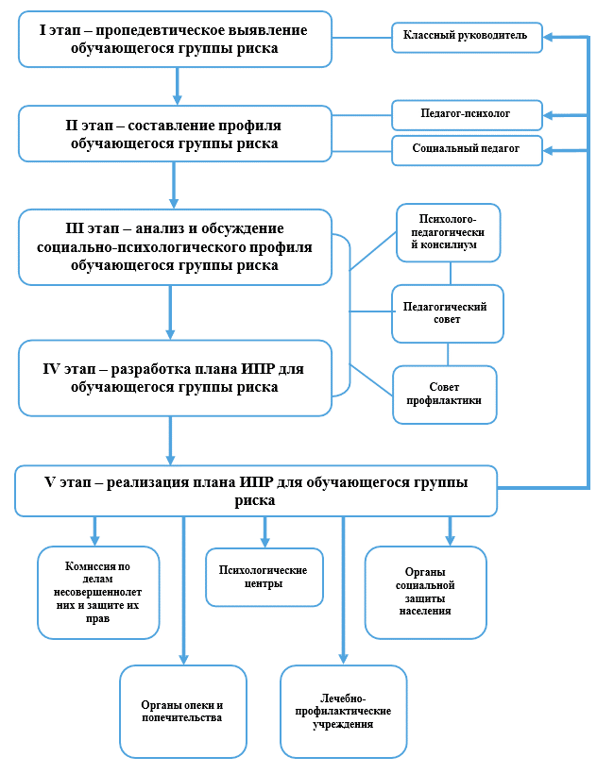

***СПРАВОЧНО***

***В соответствии со статьей 1 Федерального закона от 24.07.1998 № 124-ФЗ «Об основных гарантиях прав ребенка в Российской Федерации»), детьми, находящимися в трудной жизненной ситуации, считаются:***

* дети-сироты;
* дети, оставшиеся без попечения родителей;
* дети-инвалиды;
* дети с ограниченными возможностями здоровья, то есть имеющие недостатки в физическом и (или) психическом развитии;
* дети - жертвы вооруженных и межнациональных конфликтов, экологических и техногенных катастроф, стихийных бедствий;
* дети из семей беженцев и вынужденных переселенцев;
* дети, оказавшиеся в экстремальных условиях;
* дети - жертвы насилия;
* дети, отбывающие наказание в виде лишения свободы в воспитательных колониях;
* дети, находящиеся в образовательных организациях для обучающихся с девиантным (общественно опасным) поведением, нуждающихся в особых условиях воспитания, обучения и требующих специального педагогического подхода (специальных учебно-воспитательных учреждениях открытого и закрытого типа);
* дети, проживающие в малоимущих семьях;
* дети с отклонениями в поведении;
* дети, жизнедеятельность которых объективно нарушена в результате сложившихся обстоятельств и которые не могут преодолеть данные обстоятельства самостоятельно или с помощью семьи.